Wrap met tonijn

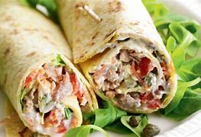

Ingrediënten:
- blikje JW tonijnstukken in zonnebloemolie (145g)
- wraps
- 40 gram spinazie
- 40 gram wortel aan fijne reepjes gesneden (of groente tagliatelle)
- 10 gram rode ui, in flinterdunne ringen
- Tomaat om te garneren
- Verse basilicumblaadjes
- Snufje zout en peper en Provençaalse kruiden
Bereidingswijze:
- Verhit een koekenpan en verwarm de wrap.
- Verdeel het mengsel goed over de pan en bak het rustig op een half vuurtje totdat de bovenkant van de wrap droog is. Draai vervolgens de wrap om en bak de andere kant rustig gaar.
- Leg de spinazie, rode ui, wortel, tonijn en fijn gescheurde basilicumblaadjes in een kom en meng alle ingrediënten door elkaar.
- Leg de wrap op een bord en vul deze met het groentemengsel met tonijn.
- Oprollen, doorsnijden en genieten maar!

